BỘ NÔNG NGHIỆP VÀ PHÁT TRIỂN NÔNG THÔN  ------- | CỘNG HÒA XÃ HỘI CHỦ NGHĨA VIỆT NAM  Độc lập - Tự do - Hạnh phúc  ---------------
Số: 20/2018/TT-BNNPTNT | Hà Nội, ngày 15 tháng 11 năm 2018

THÔNG TƯ
QUY ĐỊNH VỀ TRANG PHỤC, BIỂU TRƯNG, CỜ HIỆU, CỜ TRUYỀN THỐNG, THẺ KIỂM NGƯ VÀ MÀU SƠN TÀU, XUỒNG KIỂM NGƯ
Căn cứ Nghị định số 15/2017/NĐ-CP ngày 17/02/2017 của Chính phủ quy định chức năng, nhiệm vụ, quyền hạn và cơ cấu tổ chức của Bộ Nông nghiệp và Phát triển nông thôn;
Căn cứ Luật Thủy sản năm 2017;
Theo đề nghị của Tổng cục trưởng Tổng cục Thủy sản,
Bộ trưởng Bộ Nông nghiệp và Phát triển nông thôn ban hành Thông tư quy định về trang phục, biểu trưng, cờ hiệu, cờ truyền thống, thẻ kiểm ngư và màu sơn tàu, xuồng kiểm ngư.
Chương I
QUY ĐỊNH CHUNG
Điều 1. Phạm vi điều chỉnh
Thông tư này quy định về trang phục, biểu trưng, cờ hiệu, cờ truyền thống, thẻ kiểm ngư và màu sơn tàu, xuồng kiểm ngư thuộc lực lượng Kiểm ngư.
Điều 2. Đối tượng áp dụng
Thông tư này áp dụng đối với lực lượng Kiểm ngư; các tổ chức, cá nhân có liên quan đến hoạt động kiểm ngư.
Chương II
BIỂU TRƯNG, CỜ HIỆU, CỜ TRUYỀN THỐNG KIỂM NGƯ
Điều 3. Biểu trưng kiểm ngư
1. Biểu trưng kiểm ngư có hình tròn màu xanh, phía trên có dòng chữ in hoa “KIỂM NGƯ VIỆT NAM”, bên trong là biểu tượng cờ đỏ sao vàng, phía dưới là hình tượng mỏ neo và hình ảnh tàu đang rẽ sóng; sóng được cách điệu thành hình đàn cá.
2. Biểu trưng kiểm ngư được in trên một số loại giấy tờ, biểu mẫu, phương tiện công tác chuyên dùng, vật lưu niệm để phục vụ hoạt động kiểm ngư.
3. Mẫu biểu trưng kiểm ngư được quy định tại mục 1 Phụ lục I ban hành kèm theo Thông tư này.
Điều 4. Cờ hiệu, cờ truyền thống
1. Cờ hiệu kiểm ngư được làm bằng vải màu xanh nước biển có hình tam giác cân, tỷ lệ cạnh đáy bằng 2/3 (hai phần ba) chiều cao, hai cạnh bên có viền màu vàng; ở giữa cờ có biểu trưng kiểm ngư, viền ngoài của biểu trưng có màu trắng, đường kính biểu trưng bằng 2/3 (hai phần ba) so với cạnh đáy. Kích thước cờ hiệu như sau:
a) Cờ hiệu gắn trên các phương tiện ô tô, xuồng có cạnh đáy dài 28 cm;
b) Cờ hiệu gắn trên tàu kiểm ngư chiều dài dưới 50 m có cạnh đáy dài dưới 64 cm;
c) Cờ hiệu gắn trên tàu kiểm ngư chiều dài từ 50 m trở lên có cạnh đáy dài 80 cm;
d) Mẫu cờ hiệu kiểm ngư theo quy định tại mục 2 Phụ lục I ban hành kèm theo Thông tư này.
2. Cờ truyền thống của kiểm ngư được làm bằng vải màu xanh nước biển có hình chữ nhật, chiều rộng bằng 2/3 (hai phần ba) chiều dài; dọc theo cạnh bên trái có viền vàng tua nhiễu; ở giữa cờ có biểu trưng kiểm ngư, đường kính biểu trưng bằng 1/2 (một phần hai) chiều rộng cờ; viền ngoài của biểu trưng có viền trắng, phía trên biểu trưng kiểm ngư có dòng chữ in hoa “BẢO VỆ NGUỒN LỢI THỦY SẢN” màu trắng được đặt cân đối:
a) Cờ truyền thống của Cục Kiểm ngư, phía dưới biểu trưng kiểm ngư có dòng chữ in hoa “CỤC KIỂM NGƯ” màu trắng được đặt cân đối;
b) Cờ truyền thống của Chi cục Kiểm ngư Vùng, phía dưới biểu trưng kiểm ngư có ghi dòng chữ in hoa “CHI CỤC KIỂM NGƯ VÙNG ...” màu trắng được đặt cân đối;
c) Cờ truyền thống của kiểm ngư tỉnh, phía dưới biểu trưng kiểm ngư có ghi dòng chữ in hoa “KIỂM NGƯ TỈNH ....” màu trắng được đặt cân đối;
d) Dòng chữ trên cờ có chiều cao bằng 1/10 (một phần mười) chiều rộng của cờ. Mẫu cờ truyền thống theo quy định tại mục 3 Phụ lục I ban hành kèm theo Thông tư này.
Chương III
TRANG PHỤC KIỂM NGƯ VÀ QUY ĐỊNH TRANG BỊ, CẤP PHÁT
Điều 5. Trang phục kiểm ngư
1. Quần, áo kiểm ngư:
a) Quần, áo mùa đông;
b) Quần, áo mùa hè;
c) Lễ phục (đông, hè);
d) Áo sơ mi dài tay;
đ) Áo giao mùa;
e) Áo ấm mùa đông;
g) Juyp nữ;
h) Quần, áo lót (ngắn và dài tay).
2. Mũ kiểm ngư:
a) Mũ kê pi;
b) Mũ mềm;
c) Mũ chống va đập;
d) Mũ lễ phục.
3. Các trang bị khác:
a) Kiểm ngư hiệu;
b) Cấp hiệu;
c) Biển tên;
d) Phù hiệu ve áo;
đ) Phù điêu;
e) Bộ quần, áo mưa;
g) Caravat;
h) Dây lưng;
i) Giầy da;
k) Dép rọ;
l) Bít tất;
m) Cặp công tác;
n) Sổ công tác;
o) Chăn cá nhân;
p) Màn cá nhân;
q) Khăn mặt;
r) Chiếu cá nhân;
s) Gối cá nhân;
t) Va li kéo;
u) Quần, áo, găng tay bảo hộ lao động;
v) Áo phao;
x) Quần, áo công tác trên tàu.
Điều 6. Chất liệu và quy cách quần áo kiểm ngư
1. Quần, áo kiểm ngư được may bằng vải có màu sắc quy định cụ thể:
a) Quần, áo mùa đông, juyp nữ, áo lót dài tay có màu ghi sẫm;
b) Áo mùa hè, áo giao mùa có màu ghi sáng;
c) Áo sơ mi dài tay, màn cá nhân, áo lót ngắn tay có màu trắng;
d) Quần, áo và giày lễ phục (đông, hè) có màu trắng.
2. Áo phao cá nhân: màu vàng, có gắn phản quang màu trắng, đỏ xung quanh ngực trái in hình phù điêu, sau lưng in dòng chữ “KIỂM NGƯ VỆT NAM”.
3. Quy cách quần, áo của nam:
a) Quần, áo mùa đông: kiểu áo khoác bốn túi, vai có bốn đỉa để đeo cấp hiệu, tay áo bên trái gắn phù điêu kiểm ngư;
b) Áo sơ mi dài tay: kiểu cổ đứng, tay có măng séc, có túi ngực không nắp bên trái;
c) Áo mùa hè: kiểu áo ngắn tay cổ đứng, có hai túi ngực, vai áo có bốn đỉa để đeo cấp hiệu, tay áo bên trái gắn phù điêu kiểm ngư;
d) Quần, áo giao mùa: quy cách tương tự áo mùa hè của nam nhưng dài tay;
đ) Áo ấm mùa đông: là kiểu áo khoác lửng dài tay, có măng séc cài khuy, vai áo có bốn đỉa để đeo cấp hiệu, tay áo bên trái gắn phù điêu kiểm ngư;
e) Quần: kiểu quần âu, có một ly dọc thân trước;
g) Áo lễ phục mùa đông: kiểu áo khoác ngoài tay dài, hai hàng cúc, vai áo có đỉa đeo cầu vai, tay áo bên trái gắn phù điêu kiểm ngư, cổ tay áo gắn 02 (hai) viền màu vàng, chiều rộng viền vàng 02 cm, khoảng cách hai viền 01 cm;
h) Quần lễ phục mùa đông: theo quy định tại điểm e khoản 3 Điều này;
i) Áo lễ phục mùa hè: kiểu áo khoác ngoài tay ngắn, thân trước một hàng cúc, vai áo có đỉa đeo cầu vai, tay áo bên trái gắn phù điêu kiểm ngư;
k) Quần lễ phục mùa hè: theo quy định tại điểm e khoản 3 Điều này.
4. Quy cách quần, áo của nữ:
a) Áo mùa đông: tương tự như áo mùa đông của nam nhưng có chiết ly, không có túi ngực;
b) Áo sơ mi dài tay: kiểu cổ đứng, thân có chiết ly eo;
c) Áo mùa hè: kiểu áo ngắn tay cổ đứng, có chiết ly eo, vai áo có đỉa để đeo cấp hiệu, tay áo bên trái gắn phù điêu kiểm ngư;
d) Áo giao mùa: quy cách tương tự áo mùa hè của nữ nhưng dài tay;
đ) Áo ấm mùa đông: là kiểu áo khoác lửng dài tay, vai áo có bốn đỉa để đeo cấp hiệu, tay áo bên trái gắn phù điêu kiểm ngư;
e) Quần: kiểu quần âu nữ, thân trước không xếp ly, thân sau xếp ly chìm;
g) Juyp nữ: kiểu cạp liền, thân trước xếp hai ly chìm, thân sau có khóa;
h) Áo lễ phục mùa đông: kiểu áo khoác ngoài tay dài, hai hàng cúc, vai áo có đỉa đeo cầu vai, tay áo bên trái gắn phù điêu kiểm ngư;
i) Quần lễ phục mùa đông: theo quy định tại điểm e khoản 4 Điều này;
k) Áo lễ phục mùa hè: kiểu áo khoác ngoài tay ngắn, một hàng cúc, vai áo có đỉa đeo cầu vai, tay áo bên trái gắn phù điêu kiểm ngư;
l) Quần lễ phục mùa hè: theo quy định tại điểm e khoản 4 Điều này.
5. Mẫu thiết kế, quy cách quần, áo và juyp nữ theo quy định tại Phụ lục II ban hành kèm theo Thông tư này.
Điều 7. Biển tên, phù hiệu ve áo, phù điêu
1. Biển tên kiểm ngư: được làm bằng kim loại phủ nhựa trong suốt có kích thước chiều dài 80 mm; chiều rộng 20 mm, xung quanh có viền vàng, độ rộng của viền 02 mm; bên trái có in biểu trưng kiểm ngư trên nền trắng; bên phải ghi họ, tên người đeo bằng chữ in hoa màu trắng trên nền xanh nước biển; biển tên được đeo ở ngực phải.
2. Phù hiệu ve áo có hình cánh nhạn, được làm bằng kim loại màu vàng có phủ lớp nhựa trong suốt, phía trước có hình tròn, ở giữa hình tròn là biểu trưng kiểm ngư.
3. Phù điêu đính trên tay áo có hình khiên, tổng chiều cao 90 mm (chiều cao sỏi nhọn 16 mm), phía dưới vát nhọn có chiều rộng lớn nhất 70 mm, xung quanh có viền vàng, bên trong là biểu trưng kiểm ngư có đường kính 50 mm.
4. Mẫu biển tên, phù hiệu ve áo, phù điêu kiểm ngư theo quy định tại Phụ lục II ban hành kèm theo Thông tư này.
Điều 8. Cấp hiệu kiểm ngư
1. Cấp hiệu kiểm ngư có nền màu xanh tím than được thiết kế hình thang cân có kích thước cạnh bên dài 130 mm; cạnh đáy lớn nhất dài 50 mm; cạnh đáy nhỏ nhất dài 40 mm; đầu vát nhọn có chiều cao (sỏi nhọn) 16 mm; có viền vàng, độ rộng viền to 05 mm, viền nhỏ 03 mm (cạnh đáy lớn nhất không có viền); trên đầu vát nhọn có đính cúc cấp hiệu đường kính 16 mm, bề mặt của cúc cấp hiệu được dập nổi hoa văn hình hai bông lúa xung quanh và ngôi sao năm cánh ở giữa.
2. Các cấp hiệu tương ứng với các chức danh được phân biệt bằng sao và vạch. Sao to có đường kính 24 mm, sao nhỏ có đường kính 21 mm; vạch có màu vàng hoặc màu hồng, chiều rộng của vạch là 05 mm, khoảng cách giữa các vạch là 05 mm.
3. Cấp hiệu chức danh lãnh đạo:
a) Cục trưởng: viền to, 02 (hai) sao to, không có vạch;
b) Phó Cục trưởng: viền to, 01 (một) sao to, không có vạch;
c) Trưởng phòng thuộc Cục, Chi cục trưởng Chi cục Kiểm ngư Vùng, Giám đốc Trung tâm thuộc Cục, Chi đội trưởng Chi đội Kiểm ngư, cấp trưởng cơ quan Kiểm ngư cấp tỉnh: Viền nhỏ, 04 sao nhỏ và 02 vạch dọc màu vàng;
d) Phó Trưởng phòng thuộc Cục, Phó Chi cục trưởng Chi cục Kiểm ngư Vùng, Phó Chi đội trưởng Chi đội Kiểm ngư, Phó giám đốc Trung tâm thuộc Cục, cấp phó cơ quan Kiểm ngư cấp tỉnh: viền nhỏ, 03 sao nhỏ và 02 vạch dọc màu vàng;
đ) Trưởng phòng thuộc Chi cục Kiểm ngư Vùng, Trưởng phòng của Trung tâm thuộc Cục, Trạm trưởng Trạm Kiểm ngư, Đội trưởng Đội tàu: viền nhỏ, 02 sao nhỏ và 02 vạch dọc màu vàng;
e) Phó Trưởng phòng thuộc Chi cục Kiểm ngư Vùng, Phó trưởng phòng của Trung tâm thuộc Cục, Phó trạm trưởng Trạm Kiểm ngư, Phó Đội trưởng Đội tàu: viền nhỏ, 01 sao nhỏ và 02 vạch dọc màu vàng.
4. Cấp hiệu đối với ngạch công chức kiểm ngư
a) Kiểm ngư viên chính: viền nhỏ, 02 sao nhỏ và 02 vạch dọc màu vàng;
b) Kiểm ngư viên: viền nhỏ, 01 sao nhỏ và 02 vạch dọc màu vàng;
c) Kiểm ngư viên trung cấp: viền nhỏ, 04 sao nhỏ và 01 vạch dọc màu vàng.
5. Cấp hiệu thuyền viên tàu kiểm ngư
a) Thuyền trưởng: viền nhỏ, 01 sao nhỏ, 02 vạch dọc màu hồng;
b) Thuyền phó, máy trưởng: viền nhỏ, 04 sao nhỏ, 01 vạch dọc màu hồng;
c) Máy phó, thủy thủ trưởng, điện trưởng: viền nhỏ, 03 sao nhỏ, 01 vạch dọc màu hồng;
d) Thủy thủ, thợ máy, thợ điện, thông tin liên lạc; y tế tàu kiểm ngư: viền nhỏ, 02 sao nhỏ, 01 vạch dọc màu hồng;
đ) Cấp dưỡng tàu kiểm ngư; người làm việc theo hợp đồng lao động khác trên tàu kiểm ngư: viền nhỏ, 01 sao nhỏ, 01 vạch dọc màu hồng.
6. Cấp hiệu đối với ngạch công chức chuyên ngành hành chính
a) Chuyên viên trở lên trong cơ quan Kiểm ngư: viền nhỏ, 04 sao nhỏ và 01 vạch dọc màu vàng;
b) Cán sự và tương đương: viền nhỏ, 03 sao nhỏ và 01 vạch dọc màu vàng;
c) Lái xe: Viền nhỏ, 02 sao nhỏ và 01 vạch dọc màu vàng;
d) Nhân viên phục vụ: viền nhỏ, 01 sao, 01 vạch dọc màu vàng.
7. Cấp hiệu đối với viên chức trong cơ quan Kiểm ngư
Viên chức thuộc cơ quan kiểm ngư: viền nhỏ, 03 Sao nhỏ và 01 vạch dọc màu vàng.
8. Mẫu cấp hiệu Kiểm ngư theo quy định tại Phụ lục II ban hành kèm theo Thông tư này.
Điều 9. Kiểm ngư hiệu
1. Kiểm ngư hiệu được làm bằng kim loại có hai cành tùng dập nổi mạ vàng ôm biểu trưng Kiểm ngư hình tròn có kích thước đường kính 36 mm, gắn trên mũ kê pi và đường kính 28 mm, gắn trên mũ mềm.
2. Mẫu kiểm ngư hiệu theo quy định tại Phụ lục II ban hành kèm theo Thông tư này.
Điều 10. Quy cách mũ kiểm ngư
1. Mũ kê pi: có màu ghi sẫm, được thiết kế kiểu lưỡi trai liền với thành mũ, 2/3 (hai phần ba) phía sau được gập dựng theo thành mũ, 1/3 (một phần ba) phía lưỡi trai phía trước tạo dáng; đỉnh mũ hình ô van; mũ có vành cong, trán mũ, cầu mũ và đỉnh mũ được sử dụng cùng một loại vải; cầu mũ có thêu chữ in hoa: “KIỂM NGƯ VIỆT NAM” màu vàng, chiều cao 12 mm; lưỡi trai mũ được làm bằng nhựa cứng, bọc da màu đen bóng, phía trước lưỡi trai được gắn cành tùng màu vàng (cấp lãnh đạo Cục gắn cành tùng lớn hơn so với cành tùng của nhân viên) và dây trang trí được tết bằng sợi màu vàng nhạt gắn cố định bằng hai chốt kim loại màu vàng có hình ngôi sao dập nổi vào hai bên cầu mũ.
2. Mũ lễ phục: có màu trắng, quy cách tương tự mũ kê pi.
3. Mũ mềm nữ: có màu ghi sẫm, may bằng vải kiểu liền vành xung quanh lật lên hai bên tai và sau gáy. Thành đứng dây cooc đông tết màu vàng, ở hai đầu có gắn cúc đồng. Hai bên thành mũ có tán 02 ô dê, phía trước ở giữa thành trán mũ có tán một ô dê để đeo Kiểm ngư hiệu.
4. Mũ mềm nam: có màu ghi sẫm, may bằng vải, kiểu trán mũ có 03 cạnh phẳng, đỉnh mũ may cạnh suôn, hai sườn mũ có 02 cửa ô dê thoát khí, tạo dáng, phía sau mũ có khóa điều chỉnh kích cỡ mũ bằng nhựa đảm bảo tiện ích cho quá trình sử dụng.
5. Mũ chống va đập: có màu ghi, là loại mũ bảo hiểm che đầu, sau gáy và tai, trước mũ có kính chắn gió, phía trước gắn kiểm ngư hiệu, hai bên in hình biểu trưng kiểm ngư. Cốt mũ bằng nhựa, bên trong có lớp xốp giảm chấn, mút xốp ốp hai vành tai, quai cố định mũ.
6. Mẫu thiết kế mũ kiểm ngư theo quy định tại Phụ lục II ban hành kèm theo Thông tư này.
Điều 11. Quy cách các trang bị khác
1. Caravat: kiểu củ ấu thắt sẵn; màu ghi sẫm (cùng màu với quần, áo mùa đông); kích thước chiều ngang phần rộng nhất của caravat đối với nam là 10 cm, đối với nữ là 08 cm. Chiều dài caravat đối với nam là 43, 45, 47 cm; đối với nữ là 39, 41, 43 cm.
2. Dây lưng: dây lưng da màu nâu; khóa làm bằng kim loại màu trắng, giữa bản khóa in Biểu trưng Kiểm ngư; bản khóa có chiều rộng 36 mm, chiều dài bản 52 mm.
3. Bộ quần, áo mưa, bít tất: màu ghi sáng.
4. Giầy da: kiểu giầy da, màu đen, đế chịu dầu; giầy lễ phục mầu trắng, chất liệu da, đế kếp mềm.
5. Khăn mặt: màu xanh sáng.
6. Cặp công tác: màu đen.
7. Va li kéo: màu nâu hoặc đen.
8. Chăn cá nhân, gối cá nhân: màu ghi sẫm.
9. Sổ công tác: bìa màu xanh nước biển.
10. Quần, áo công tác trên tàu: có màu ghi sẫm, quy cách như sau:
a) Áo công tác trên tàu: kiểu dáng áo bu dông (bo đai) dài tay có măng séc, áo có hai túi hộp trước ngực kích thước 140 mm x 160 mm, gấu áo có chun, vai áo may trần hai lớp, có hai quai để đeo cấp hiệu, bên phải tay áo có một túi hộp kích thước 60 mm x 90 mm may cách mép đường chỉ bờ vai 50 mm, bên trái tay áo gắn phù điêu kiểm ngư, khuỷu tay áo may trần hai lớp;
b) Quần công tác trên tàu: may rộng, có hai túi phía sau may nổi, gấu quần cài khuy nhồi, đầu gối may trần hai lớp, có một túi hộp kích thước 150 mm x 170 mm bên trái ống quần ở giữa cạp quần và đầu gối.
11. Quần, áo bảo hộ lao động: có màu ghi sáng, quy cách như sau:
a) Áo bảo hộ lao động: kiểu dáng áo bu dông (bo đai) dài tay, có 02 túi ngực kiểu túi hộp; tay phải có túi ốp nhỏ, tay áo bên trái gắn phù điêu kiểm ngư; phía trên túi áo bên trái có thêu tên và chức danh màu vàng;
b) Quần bảo hộ lao động: kiểu dáng quần âu, có 02 túi chéo ốp nổi; hai túi ốp sau có nắp, cạp quần có chun điều chỉnh.
12. Dép rọ: có màu nâu đỏ.
13. Mẫu thiết kế các trang bị khác theo quy định tại Phụ lục II ban hành kèm theo Thông tư này.
Điều 12. Tiêu chuẩn, niên hạn trang bị, cấp phát
1. Trang phục thường dùng theo quy định tại mục 1 Phụ lục III ban hành kèm theo Thông tư này.
2. Trang phục tăng thêm: ngoài trang phục thường dùng, lực lượng thường xuyên hoạt động trên tàu kiểm ngư, đối tượng làm việc trên bờ tại Chi cục Kiểm ngư Vùng, Trạm Kiểm ngư, cơ quan Kiểm ngư tỉnh thành phố trực thuộc trung ương, Chi đội Kiểm ngư được trang cấp trang phục tăng thêm theo quy định tại mục 2 Phụ lục III ban hành kèm theo Thông tư này.
3. Thẩm quyền cấp phát trang phục:
a) Cục trưởng Cục Kiểm ngư quyết định trang bị, cấp phát trang phục cho lực lượng Kiểm ngư cấp trung ương và cấp vùng;
b) Giám đốc Sở Nông nghiệp và Phát triển nông thôn quyết định trang bị, cấp phát trang phục cho lực lượng Kiểm ngư cấp tỉnh quản lý.
Chương IV
QUY ĐỊNH MẪU THẺ KIỂM NGƯ VÀ QUẢN LÝ, SỬ DỤNG THẺ KIỂM NGƯ
Điều 13. Mẫu thẻ kiểm ngư
1. Thẻ kiểm ngư có hình chữ nhật, chiều rộng 60 mm, chiều dài 90 mm, gồm hai mặt: Mặt trước nền màu đỏ, ở giữa có hình Quốc huy, phía trên có ghi Quốc hiệu Việt Nam bằng tiếng Việt và tiếng Anh, kiểu chữ in hoa đậm màu vàng; phía dưới có dòng chữ "THẺ KIỂM NGƯ" và dòng chữ tiếng Anh "FISHERIES SURVEILLANCE CARD" kiểu chữ in hoa đậm màu vàng; mặt sau là nền hoa văn trống đồng màu hồng tươi, ghi các thông tin về đối tượng được cấp thẻ, thời điểm cấp thẻ, thời hạn sử dụng thẻ, cơ quan cấp thẻ bằng tiếng Việt và tiếng Anh.
Mẫu thẻ kiểm ngư theo quy định tại mục 4 Phụ lục I ban hành kèm theo Thông tư này.
2. Số thẻ kiểm ngư gồm 3 nhóm ký tự được quy định như sau:
a) Nhóm ký tự thứ nhất thể hiện mã số Bộ Nông nghiệp và Phát triển nông thôn là: A14;
b) Nhóm ký tự thứ hai là ký hiệu của cơ quan quản lý trực tiếp, chi tiết quy định tại Phụ lục V ban hành kèm theo Thông tư này;
c) Nhóm ký tự thứ ba thể hiện số thứ tự thẻ kiểm ngư được cấp bắt đầu từ dãy số 0001;
d) Ba nhóm ký tự trên được kết nối bởi dấu gạch ngang (-).
Ví dụ:
A14-KN-0001 là số thẻ của công chức thuộc Cục Kiểm ngư.
A14-KNV1-0003 là số thẻ của công chức thuộc Chi cục Kiểm ngư Vùng I.
A14-KNQN-0005 là số thẻ của công chức thuộc Kiểm ngư tỉnh Quảng Ninh.
3. Quy cách đóng dấu trên thẻ kiểm ngư:
a) Thủ trưởng cơ quan cấp thẻ kiểm ngư ký và đóng dấu thu nhỏ bên dưới dòng chữ cơ quan cấp thẻ (mặt sau thẻ);
b) Dấu nổi được dùng để đóng giáp lai ảnh và thẻ.
4. Thẻ kiểm ngư có thời hạn 05 năm.
Điều 14. Thẩm quyền, tiêu chuẩn cấp thẻ kiểm ngư
1. Tổng cục trưởng Tổng cục Thủy sản có thẩm quyền cấp thẻ kiểm ngư cho công chức làm việc tại cơ quan Kiểm ngư trong phạm vi cả nước. Tổng cục Thủy sản quản lý sử dụng phôi thẻ; quản lý con dấu thu nhỏ và dấu nổi đóng trên thẻ; quyết định cấp thẻ; theo dõi, lưu giữ hồ sơ cấp phát thẻ.
2. Công chức làm việc tại cơ quan Kiểm ngư được cấp thẻ khi:
a) Được bổ nhiệm vào một trong các ngạch công chức Kiểm ngư;
b) Có chứng chỉ bồi dưỡng chuyên môn nghiệp vụ theo quy định;
c) Không trong thời gian bị thi hành kỷ luật từ khiển trách trở lên.
3. Công chức được bổ nhiệm giữ chức vụ Cục trưởng, Phó Cục trưởng Cục Kiểm ngư, Chi Cục trưởng, Phó Chi cục trưởng và tương đương; cấp trưởng, cấp phó của Kiểm ngư tỉnh nhưng chưa được bổ nhiệm vào ngạch công chức chuyên ngành Kiểm ngư nếu đảm bảo quy định tại điểm b và c khoản 2 Điều này thì được cấp thẻ.
4. Công chức được điều động làm việc tại đơn vị nghiệp vụ thuộc Cơ quan Kiểm ngư nhưng chưa được bổ nhiệm vào ngạch công chức chuyên ngành Kiểm ngư nếu đảm bảo quy định tại điểm b và c khoản 2 Điều này thì được cấp thẻ.
Điều 15. Cấp mới, đổi thẻ kiểm ngư
1. Cấp mới thẻ kiểm ngư cho các đối tượng được quy định tại khoản 2, 3 và 4 Điều 14 Thông tư này.
2. Đổi thẻ kiểm ngư trong trường hợp sau:
a) Kiểm ngư viên, Kiểm ngư viên trung cấp được bổ nhiệm lên ngạch công chức chuyên ngành Kiểm ngư cao hơn;
b) Thẻ kiểm ngư đã hết thời hạn sử dụng;
c) Thẻ kiểm ngư đang sử dụng bị hư hỏng;
d) Do thay đổi về chức vụ, cơ quan công tác hoặc lý do khác dẫn đến phải thay đổi thông tin so với thông tin ghi trên thẻ;
đ) Khi cơ quan có thẩm quyền ban hành quy định mẫu thẻ mới thay thế mẫu thẻ kiểm ngư cũ.
3. Hồ sơ cấp mới, đổi thẻ kiểm ngư gồm:
a) Công văn đề nghị cấp mới, đổi thẻ kiểm ngư của cơ quan trực tiếp quản lý công chức gửi Tổng cục Thủy sản;
b) Danh sách trích ngang công chức, lý do đề nghị cấp mới, đổi thẻ kiểm ngư theo mẫu số 1, mẫu số 2 Phụ lục VI ban hành kèm theo Thông tư này;
c) Quyết định hoặc bản sao quyết định bổ nhiệm vào ngạch công chức Kiểm ngư;
d) Bản sao chụp quyết định bổ nhiệm giữ chức vụ lãnh đạo đối với trường hợp quy định tại khoản 3 Điều 14; quyết định điều động công chức quy định tại khoản 4 Điều 14 Thông tư này;
đ) Bản sao chụp chứng chỉ bồi dưỡng chuyên môn nghiệp vụ theo quy định;
e) Thẻ kiểm ngư cũ đã cắt góc đối với trường hợp đổi thẻ;
g) 02 ảnh màu cỡ 03 cm x 04cm; ảnh chụp mặc trang phục kiểm ngư mùa đông (đội mũ kê-pi, gắn đủ cấp hiệu Kiểm ngư), ảnh chụp trong thời gian không quá 01 năm tính đến thời điểm lập hồ sơ.
Điều 16. Cấp lại thẻ kiểm ngư
1. Công chức được xem xét, cấp lại thẻ kiểm ngư đối với trường hợp thẻ bị mất hoặc thẻ hết hạn.
2. Hồ sơ cấp lại Thẻ Kiểm ngư:
a) Công văn đề nghị cấp lại thẻ kiểm ngư của cơ quan trực tiếp quản lý công chức (trong đó ghi rõ lý do đề nghị cấp lại);
b) Danh sách trích ngang công chức theo mẫu số 3 Phụ lục VI ban hành kèm theo Thông tư này;
c) 02 ảnh màu cỡ 03 cm x 04cm, ảnh chụp mặc trang phục kiểm ngư mùa đông đội mũ kê-pi, ảnh chụp trong thời gian không quá 01 năm tính đến thời điểm lập hồ sơ.
Điều 17. Sử dụng thẻ kiểm ngư
1. Công chức chỉ được sử dụng thẻ để thi hành công vụ theo quy định của pháp luật.
2. Công chức có trách nhiệm giữ gìn, bảo quản thẻ cẩn thận. Khi làm mất thẻ, phải kịp thời báo cáo cơ quan, đơn vị.
3. Công chức nghỉ hưu, nghỉ có thời hạn từ 03 tháng trở lên hoặc thôi việc, thuyên chuyển, biệt phái công tác; thi hành kỷ luật từ cách chức hoặc buộc thôi việc hoặc trong thời gian tạm đình chỉ công tác để chờ kết luận của cơ quan có thẩm quyền điều tra có trách nhiệm nộp lại thẻ cho cơ quan quản lý.
Điều 18. Quản lý, thu hồi thẻ kiểm ngư
Cơ quan trực tiếp quản lý công chức ngạch kiểm ngư có trách nhiệm:
1. Xem xét, tổng hợp danh sách, gửi văn bản đề nghị Tổng cục Thủy sản cấp mới, cấp lại, đổi thẻ kiểm ngư theo quy định.
2. Tổ chức phát thẻ kiểm ngư; thu hồi, cắt góc, hủy đối với thẻ rách nát, hư hỏng và hết thời hạn sử dụng.
3. Theo dõi, kiểm tra việc sử dụng thẻ kiểm ngư của công chức thuộc quyền quản lý.
4. Thu hồi thẻ trong những trường hợp sau:
a) Khi phát hiện công chức sử dụng thẻ sai mục đích;
b) Kiểm ngư viên nghỉ hưu hoặc thôi việc, chuyển công tác khác không thuộc ngạch kiểm ngư;
c) Kiểm ngư viên bị áp dụng hình thức kỷ luật cách chức hoặc buộc thôi việc theo quy định về xử lý kỷ luật công chức.
Chương V
TÀU, XUỒNG KIỂM NGƯ
Điều 19. Tàu kiểm ngư
1. Màu sơn
a) Mạn tàu từ đường mớn nước thiết kế trở lên và phần thượng tầng từ mặt boong trở lên: sơn màu trắng;
b) Mặt boong, mặt nóc ca bin: sơn màu xanh lá cây.
2. Tàu kiểm ngư Trung ương có dòng chữ in hoa “KIỂM NGƯ VIỆT NAM” sơn màu xanh đen ở phần mạn khô dọc thân tàu có chiều dài tối đa bằng 1/3 (một phần ba) chiều dài toàn bộ của tàu; chiều cao phù hợp với kích thước của tàu; dòng chữ in hoa tiếng Anh “VIETNAM FISHERIES SURVEILLANCE” sơn màu xanh đen, có chiều cao bằng 2/3 (hai phần ba) dòng chữ tiếng Việt và đặt cân đối chính giữa, phía dưới dòng chữ tiếng Việt.
3. Tàu kiểm ngư tỉnh có dòng chữ in hoa “KIỂM NGƯ + TÊN TỈNH” sơn màu xanh đen ở phần mạn khô dọc thân tàu có chiều dài tối đa bằng 1/3 (một phần ba) chiều dài toàn bộ của tàu; chiều cao phù hợp với kích thước của tàu; dòng chữ in hoa tiếng Anh “FISHERIES SURVEILLANCE” sơn màu xanh đen, có chiều cao bằng 2/3 (hai phần ba) dòng chữ tiếng Việt và đặt cân đối chính giữa, phía dưới dòng chữ tiếng Việt.
4. Kiểm ngư hiệu: được đặt ở mặt trước và phía trên hai bên thân ca bin tàu ở độ cao dễ quan sát. Kích thước của Kiểm ngư hiệu được thiết kế phù hợp với kích thước của cabin.
5. Ký hiệu: tàu kiểm ngư có 02 vạch nhận biết màu vàng và đỏ liền nhau có độ rộng bằng nhau, kích thước phù hợp với kích thước tàu (vàng trước, đỏ sau tính từ mũi tàu), được sơn từ mép trên boong xuống đến đường nước thiết kế ở thân tại vị trí mũi tàu và song song với sống mũi tàu; khoảng cách từ sống mũi tàu đến vạch nhận biết bằng 1/6 (một phần sáu) độ dài thân tàu.
Vạch vàng, đỏ, chữ số hai mạn đối xứng qua tâm tàu (chữ và số mạn trái theo chiều thuận).
6. Số đăng ký: được sơn màu xanh đen ở các vị trí: hai mạn (tại vị trí mũi), sau lái (tại vị trí chính giữa) và phía trên be mạn, có chiều cao phù hợp với kích thước tàu; số đăng ký tàu kiểm ngư thực hiện theo quy định về đăng ký, đăng kiểm tàu công vụ thủy sản.
7. Cờ hiệu: cờ hiệu kiểm ngư được treo ở phía mũi tàu.
8. Màu sơn, dấu hiệu nhận biết tàu kiểm ngư theo quy định tại mục 1 Phụ lục IV ban hành kèm theo Thông tư này.
Điều 20. Xuồng kiểm ngư
1. Xuồng kiểm ngư được trang bị theo tàu
a) Màu sơn: sơn theo màu của tàu;
b) Xuồng công tác có dòng chữ in hoa tiếng Việt và tiếng Anh, quy cách sơn như đối với tàu kiểm ngư;
c) Ký hiệu: xuồng có hai vạch nhận biết màu vàng và đỏ tương tự như tàu kiểm ngư;
d) Số hiệu: số hiệu của xuồng được lấy theo số đăng ký của tàu;
đ) Cờ hiệu: cờ hiệu kiểm ngư được treo ở phía mũi tàu;
e) Đối với xuồng công tác có vỏ bằng cao su thực hiện theo quy định của nhà sản xuất (nhưng phải được gắn số hiệu và treo cờ hiệu theo quy định);
g) Màu sơn, dấu hiệu nhận biết xuồng công tác trang bị theo tàu theo quy định tại mục 2 Phụ lục IV ban hành kèm theo Thông tư này.
2. Xuồng kiểm ngư hoạt động độc lập
a) Màu sơn: mạn xuồng từ đường mớn nước thiết kế trở lên và phần thượng tầng từ mặt boong trở lên sơn màu trắng; mặt boong, mặt nóc ca bin sơn màu xanh lá cây;
b) Xuồng kiểm ngư độc lập có dòng chữ in hoa tiếng Việt, tiếng Anh và có quy cách sơn như đối với tàu kiểm ngư;
c) Kiểm ngư hiệu: được đặt ở phía trên hai bên thân ca bin xuồng ở độ cao dễ quan sát. Kích thước của kiểm ngư hiệu được thiết kế phù hợp với kích thước của cabin;
d) Ký hiệu: xuồng kiểm ngư độc lập có 02 vạch nhận biết màu vàng và đỏ tương tự như tàu kiểm ngư;
đ) Số đăng ký: được sơn màu xanh đen ở hai mạn tại vị trí mũi xuồng, có chiều cao phù hợp với kích thước xuồng, số đăng ký thực hiện theo quy định của pháp luật về đăng ký, đăng kiểm tàu công vụ thủy sản;
e) Cờ hiệu kiểm ngư được treo ở phía mũi xuồng;
g) Màu sơn, dấu hiệu nhận biết xuồng công tác độc lập theo quy định tại mục 3 Phụ lục IV ban hành kèm theo Thông tư này.
Chương VI
ĐIỀU KHOẢN THI HÀNH
Điều 21. Điều khoản chuyển tiếp
Thẻ kiểm ngư đã được cấp trước khi Thông tư này có hiệu lực thi hành, được tiếp tục sử dụng cho đến khi hết hạn ghi trên thẻ.
Điều 22. Hiệu lực thi hành
1. Thông tư có hiệu lực thi hành kể từ ngày 01 tháng 01 năm 2019.
2. Thông tư này thay thế:
a) Thông tư số 12/2014/TT-BNNPTNT ngày 08 tháng 4 năm 2014 của Bộ trưởng Bộ Nông nghiệp và Phát triển nông thôn quy định biểu trưng, cờ hiệu, cờ truyền thống, trang phục, mẫu thẻ kiểm ngư và màu sơn tàu, xuồng kiểm ngư;
b) Thông tư số 16/2016/TT-BNNPTNT ngày 10 tháng 6 năm 2016 của Bộ trưởng Bộ Nông nghiệp và Phát triển nông thôn sửa đổi, bổ sung một số điều của Thông tư số 12/2014/TT-BNNPTNT ngày 08 tháng 4 năm 2014 của Bộ trưởng Bộ Nông nghiệp và Phát triển nông thôn quy định biểu trưng, cờ hiệu, cờ truyền thống, trang phục, mẫu thẻ kiểm ngư và màu sơn tàu, xuồng kiểm ngư.
Điều 23. Tổ chức thực hiện
1. Tổng cục Thủy sản xây dựng, ban hành quy chế sử dụng biểu trưng, cờ hiệu, cờ truyền thống, trang phục Kiểm ngư trong cơ quan Kiểm ngư.
2. Trong quá trình triển khai thực hiện nếu có khó khăn, vướng mắc hoặc vấn đề mới phát sinh, kịp thời báo cáo về Bộ Nông nghiệp và Phát triển nông thôn (Tổng cục Thủy sản) để xem xét, sửa đổi./.

Nơi nhận:  - Văn phòng Chính phủ;  - Lãnh đạo Bộ Nông nghiệp và PTNT;  - Các Bộ, cơ quan ngang Bộ;  - Công báo Chính phủ, Website Chính phủ;  - Cục Kiểm tra văn bản QPPL (Bộ Tư pháp);  - UBND các tỉnh, thành phố trực thuộc Trung ương;  - Các đơn vị thuộc Bộ Nông nghiệp và PTNT;  - Sở NN&PTNT tỉnh, TP trực thuộc Trung ương;  - Website Bộ Nông nghiệp và PTNT;  - Lưu: VT, TCTS (200 bản). | KT. BỘ TRƯỞNG  THỨ TRƯỞNG  Phùng Đức Tiến

PHỤ LỤC I
MẪU BIỂU TRƯNG, CỜ HIỆU, CỜ TRUYỀN THỐNG, THẺ KIỂM NGƯ
(Ban hành kèm theo Thông tư số 20/2018/TT-BNNPTNT ngày 15/11/2018 của Bộ trưởng Bộ Nông nghiệp và Phát triển nông thôn)
1. Mẫu biểu trưng Kiểm ngư.
2. Mẫu cờ hiệu Kiểm ngư.
3. Mẫu cờ truyền thống.
4. Mẫu thẻ kiểm ngư.

1. Mẫu Biểu trưng Kiểm ngư

2. Mẫu cờ hiệu  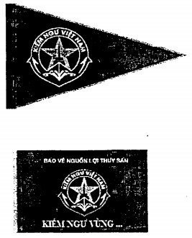 | 3. Mẫu cờ truyền thống  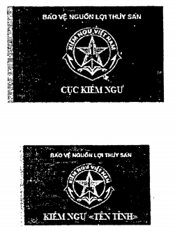
4. Mẫu Thẻ Kiểm ngư
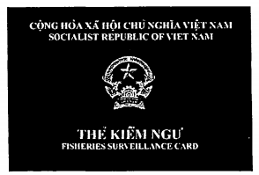  Mặt trước | 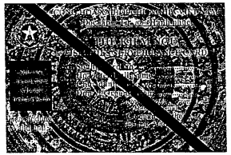  Mặt sau

PHỤ LỤC II
MẪU THIẾT KẾ, QUY CÁCH QUẦN, ÁO VÀ JUÝP NỮ
(Ban hành kèm theo Thông tư số 20/2018/TT-BNNPTNT ngày 15/11/2018 của Bộ trưởng Bộ Nông nghiệp và Phát triển nông thôn)
1. Mẫu thiết kế quần, áo và juyp nữ.
2. Quy cách quần, áo và juyp nữ.
3. Mẫu biển tên, phù hiệu ve áo, phù điêu kiểm ngư.
4. Mẫu cấp hiệu kiểm ngư.
5. Mẫu kiểm ngư hiệu.
6. Mẫu thiết kế mũ kiểm ngư.
7. Mẫu thiết kế các trang bị khác.

1. Mẫu thiết kế quần, áo và juyp nữ
Quần, áo mùa Đông
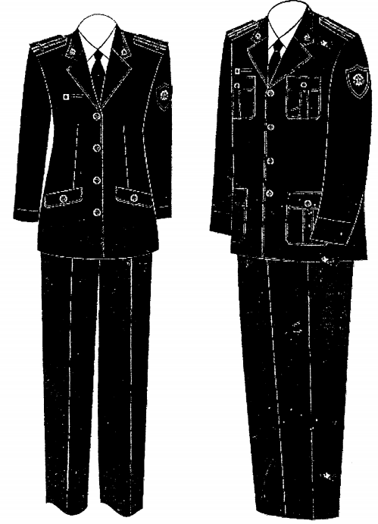

Áo sơ mi dài tay
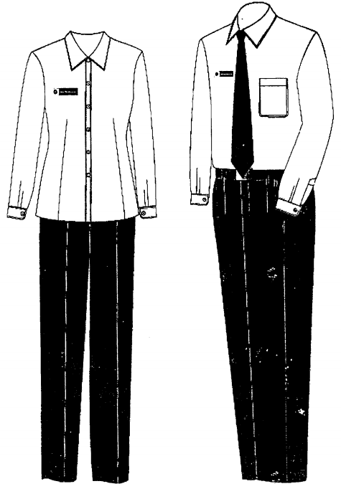
quần, áo mùa hè
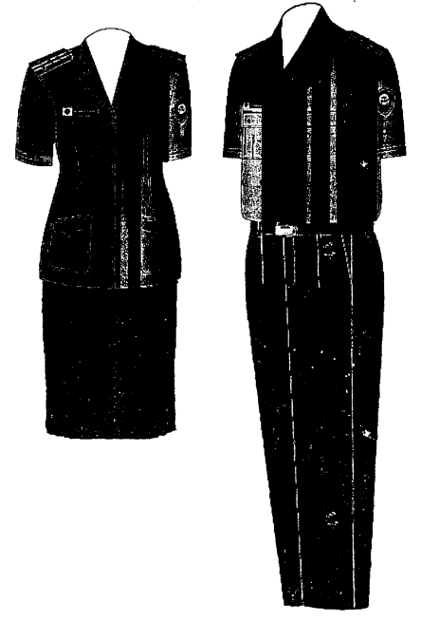

Quần, áo giao mùa
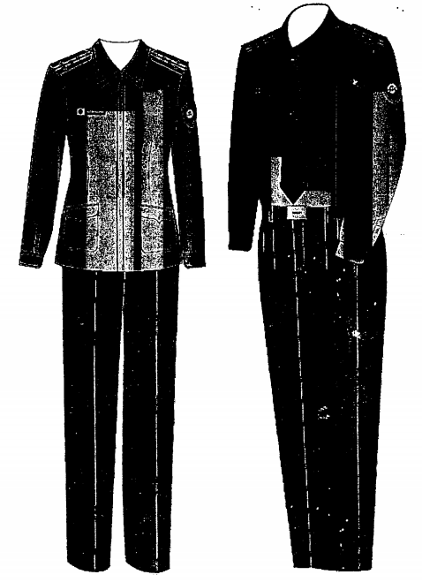

Áo ấm mùa Đóng
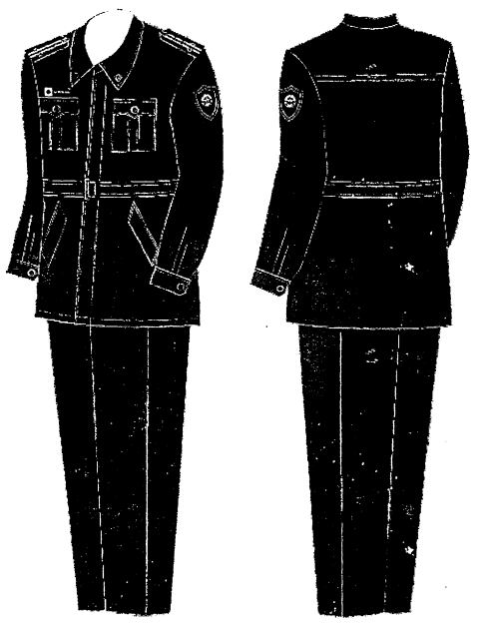

Lễ phục mùa Đông
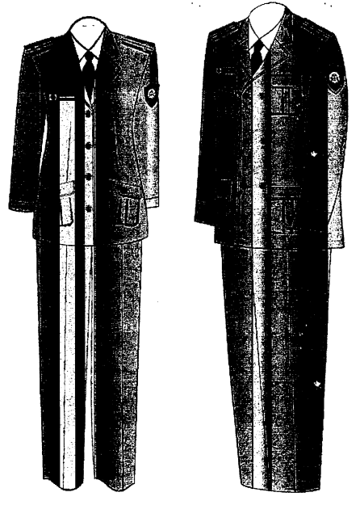

Lễ phục mùa Hè
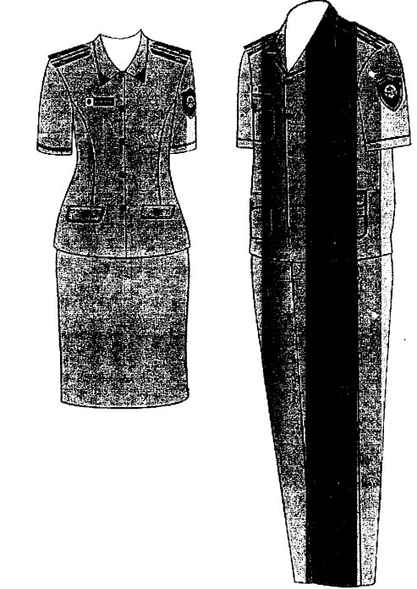

2. Quy cách quần, áo và juyp nữ
a) Áo mùa đông của nam: kiểu áo khoác 4 (bốn) túi dán, kiểu túi vát góc đáy, hộp túi có đố túi xúp bong liền, nắp túi lượn hình cánh nhạn, 02 (hai) túi dưới chiều cao 18,5 cm, nắp đính cúc kim loại màu vàng 22 mm, 02 (hai) túi ngực chiều cao 14,5 cm nắp đính cúc kim loại màu vàng 18 mm; cổ bẻ 02 (hai) ve, thân trước sử dụng canh tóc ép mếch; thân sau có xẻ sống; nẹp áo đính 04 (bốn) cúc áo kim loại màu vàng có hình ngôi sao dập nổi đường kính 22 mm; vai áo có 04 (bốn) đỉa để đeo cấp hiệu; tay áo kiểu hai mang, có bác tay rộng 09 cm, tay áo bên trái gắn phù điêu Kiểm ngư.
b) Áo mùa đông của nữ: tương tự như áo mùa đông của nam nhưng có chiết ly, không có túi ngực; túi áo dưới có đính cúc 18 (mười tám) ly.
c) Áo sơ mi dài tay của nam: kiểu cổ đứng, tay có măng séc, cửa tay được đính 02 cúc nhựa để điều chỉnh độ rộng của tay; có túi ngực không nắp bên trái; gấu áo bằng; nẹp áo đính 06 (sáu) cúc nhựa đường kính 10 mm màu trắng.
d) Áo sơ mi dài tay của nữ: kiểu cổ đứng, tay áo có măng séc, thân có 04 (bốn) chiết ly eo (02 ly thân áo trước và 02 ly thân áo sau); không có túi ngực; nẹp áo đính 06 cúc nhựa đường kính 10 mm cùng màu với màu áo; cửa tay được đính 01 (một) cúc nhựa 10 mm; gấu áo may bằng.
đ) Áo mùa hè của nam: kiểu áo ngắn tay cổ đứng; vai áo có 04 (bốn) đỉa để đeo cấp hiệu; có 02 (hai) túi ngực (như túi ngực áo đông), nẹp áo kiểu nẹp bong đính 07 (bẩy) cúc kim loại có dập hình ngôi sao đường kính 15 mm; cửa tay áo lật ra ngoài; gấu áo may bằng, tay áo bên trái gắn phù điêu Kiểm ngư.
e) Áo mùa hè của nữ: kiểu áo ngắn tay cổ đứng, có chiết ly eo, cổ bẻ, vai áo có đỉa 04 để đeo cấp hiệu; áo có 02 (hai) túi dưới, kiểu túi nắp giả có đính cúc miệng túi cùng loại với cúc nẹp áo làm bằng kim loại có hình ngôi sao dập nổi, đường kính 15mm (nẹp áo đính 05 cúc); gấu áo bằng không xẻ thân sau; cửa tay áo lật ra ngoài, tay áo bên trái gắn phù điêu Kiểm ngư.
g) Áo giao mùa của nam: quy cách tương tự áo mùa hè của nam nhưng dài tay.
h) Áo giao mùa của nữ: quy cách tương tự áo mùa hè của nữ nhưng dài tay.
i) Áo ấm mùa đông của nam: là kiểu áo khoác lửng dài tay, có măng séc cài khuy, cổ đứng cài khuy, ngực cài 05 (năm) khuy ngầm, hai túi trên ốp nổi có xúp cạnh về phía sau thân trước ve áo và đáy túi, nắp nhọn 3 (ba) cạnh cài khuy, ở giữa có đố, phía dưới cạnh sườn thân trước có 2 (hai) túi cơi bản to chìm trong hơi chéo, thân sau có đề cúp liền áo, áo có bật vai, dây lưng liền thân sau có khóa nhựa ở giữa xanh tê phía trước.
k) Áo ấm mùa đông của nữ: là kiểu áo khoác lửng dài tay, có măng séc cài khuy, cổ đứng cài khuy, ngực cài 05 (năm) khuy ngầm, phía dưới cạnh sườn thân trước có 2 (hai) túi cơi bản to chìm trong hơi chéo, thân sau có đề cúp liền áo, áo có bật vai, ngang eo thân sau có chun co giãn.
l) Quần nam: kiểu quần âu có 01 (một) ly dọc thân trước; túi chéo; cạp quần kiểu quai nhê; cửa quần sử dụng dây khóa nhựa cùng màu với vải quần; cạp quần có 06 sáu dây đỉa để đeo dây lưng; thân sau có hai túi hậu, miệng túi không nắp có đính cúc nhựa cùng màu vải; gấu quần vắt kiểu gấu chếch có mặt nguyệt.
m) Quần nữ: kiểu quần âu nữ; cạp cong rộng bản cạp 2,5 cm, cạp có 06 dây đỉa để đeo thắt lưng; thân trước quần không xếp ly, có 02 (hai) túi sườn chếch; thân sau có xếp ly chìm, không có túi hậu; cửa quần sử dụng dây khóa kéo nhựa cùng với màu quần; gấu quần vắt kiểu gấu bằng.
n) Juyp nữ: kiểu cạp liền, thân trước xếp 02 (hai) ly chìm; thân sau có kéo khóa nhựa cùng với màu quần; có xẻ sau, có 01 (một) lớp lót.
o) Lễ phục mùa đông của nam
Áo: kiểu áo khoác ngoài tay dài hai mang, thân trước có bốn túi bổ cơi dáng veton, nắp túi hình chữ nhật góc tròn, vai áo có đỉa đeo cầu vai, nẹp áo cài 06 (sáu) cúc chia làm 02 (hai) hàng, các cúc mạ màu vàng, thân sau có sẻ sống sau phía dưới.
Quần: theo quy định tại điểm 1, mục 2 Phụ lục này.
p) Lễ phục đông của nữ
Áo: kiểu áo khoác ngoài, tay dài hai mang, 01 (một) hàng cúc, 02 (hai) túi dưới ốp nổi, đố túi súp bong nổi, đáy túi vát góc, nắp túi hình tròn có sỏi nhọn cài cúc, vai áo có đỉa đeo cầu vai, nẹp áo cài bốn cúc, các cúc mạ màu vàng, thân sau có sẻ sống sau phía dưới.
Quần: theo quy định tại điểm m, mục 2 Phụ lục này.
q) Lễ phục mùa hè của nam
Áo: kiểu áo khoác ngoài tay ngắn, thân trước một hàng cúc, bốn túi ốp nổi, đố túi súp bong nổi, đáy túi vát góc, nắp túi góc hình tròn có sỏi nhọn cài cúc, vai áo có đỉa đeo cầu vai, nẹp áo cài 4 (bốn) cúc, cúc mạ màu vàng, thân sau có sẻ sống sau phía dưới.
Quần: theo quy định tại điểm l, mục 2 Phụ lục này.
t) Lễ phục hè của nữ
Áo: kiểu áo khoác ngoài tay ngắn, 01 (một) hàng cúc, hai túi dưới, vai áo có đỉa đeo cầu vai, nẹp áo cài bốn cúc, cúc mạ màu vàng, thân sau có sẻ sống sau phía dưới.
Juyp nữ: theo quy định tại điểm n, mục 2 Phụ lục này.

3. Mẫu biển tên, phù hiệu ve áo, phù điêu Kiểm ngư
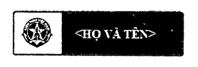
PHÙ HIỆU VE ÁO

PHÙ ĐIÊU KIỂM NGƯ
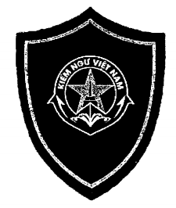

4. Mẫu cấp hiệu kiểm ngư
a) Các cấp hiệu chức danh lãnh đạo
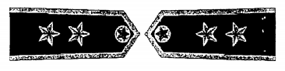
Cục trưởng
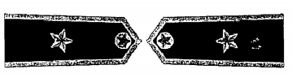
Phó Cục trưởng
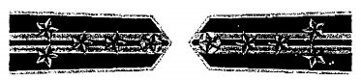
Cấp trưởng các đơn vị thuộc Cục, Chi đội trưởng Chi đội Kiểm ngư và cấp trưởng cơ quan kiểm ngư tỉnh
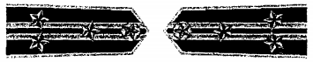
Phó Trưởng phòng thuộc Cục, Phó Chi cục trưởng Chi cục Kiểm ngư Vùng, Phó Chi đội trưởng Chi đội Kiểm ngư, Phó giám đốc trung tâm thuộc cục và cấp phó cơ quan kiểm ngư cấp tỉnh
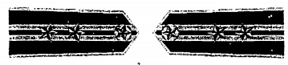
Trưởng phòng thuộc Chi cục Kiểm ngư Vùng, Trưởng phòng của Trung tâm thuộc cục, Trạm trưởng Trạm kiểm ngư, Đội trưởng Đội tàu
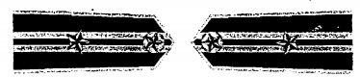
Phó Trưởng phòng thuộc Chi cục Kiểm ngư Vùng, Phó trưởng phòng của Trung tâm thuộc cục, Trạm trưởng Trạm Kiểm ngư, Phó Đội trưởng Đội tàu
b) Cấp hiệu đối với ngạch công chức kiểm ngư
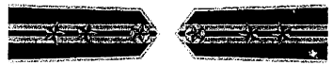
Kiểm ngư viên chính

Kiểm ngư viên

Kiểm ngư viên trung cấp
c) Cấp hiệu thuyền viên tàu kiểm ngư
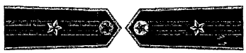
Thuyền trưởng
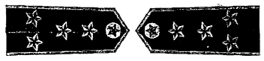
Thuyền phó, máy trưởng
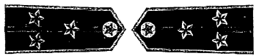
Máy phó, thủy thủ trưởng, điện trưởng
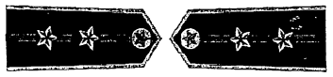
Thủy thủ; thợ máy; thợ điện; thông tin liên lạc; y tế tàu kiểm ngư
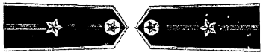
Lao động hợp đồng (khác); cấp dưỡng tàu kiểm ngư
d) Cấp hiệu đối với ngạch công chức chuyên ngành hành chính
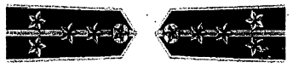
Chuyên viên trở lên trong các cơ quan kiểm ngư

Cán sự và tương đương
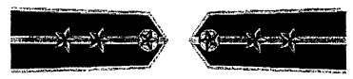
Lái xe
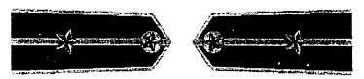
Nhân viên phục vụ
c) Cấp hiệu đối với viên chức trong cơ quan kiểm ngư
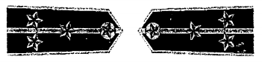
Viên chức thuộc cơ quan kiểm ngư và tương đương

5. Mẫu Kiểm ngư hiệu
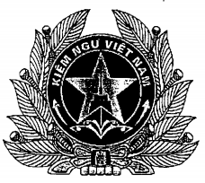
6. Mẫu thiết kế mũ kiểm ngư
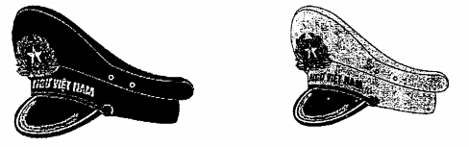
Mũ kê pi | Mũ lễ phục
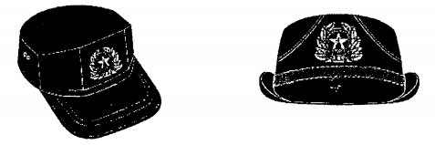
Mũ mềm nam | Mũ mềm nữ
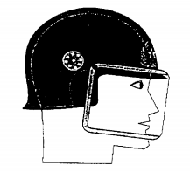
Mũ chống va đập

7. Mẫu thiết kế các trang bị khác
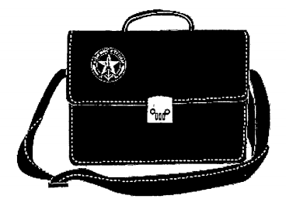  Cặp công tác |   Caravat
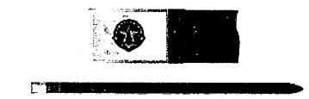
Dây lưng
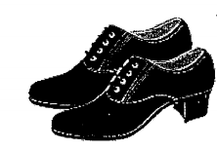  Giầy da nữ | 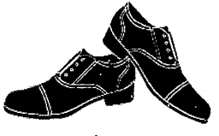  Giầy da nam
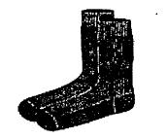
bít tất
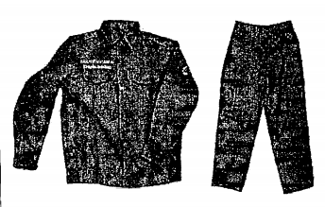  Quần, áo bảo hộ lao động | 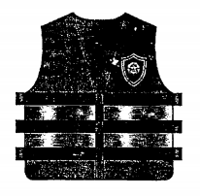  áo phao cá nhân
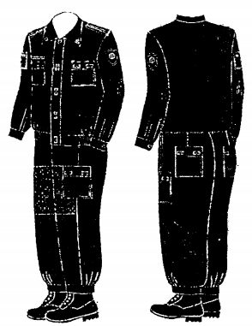
Quần, áo công tác trên tàu
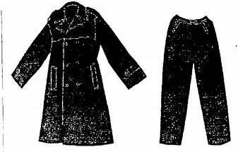  Bộ quần, áo mưa | 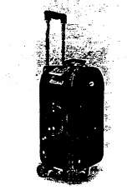  Vali kéo

PHỤ LỤC III
TRANG PHỤC TIÊU CHUẨN VÀ NIÊN HẠN
(Ban hành kèm theo Thông tư số 20/2018/TT-BNNPTNT ngày 15/11/2018 của Bộ trưởng Bộ Nông nghiệp và Phát triển nông thôn)
1. Trang phục thường dùng và trang cấp
TT | Tên trang phục | Đơn vị tính | Tiêu chuẩn | Niên hạn | Ghi chú
1 | Quần, áo (đông/hè) | Bộ | 1 | 1
2 | Lễ phục đông | Bộ | 1 | 5
3 | Lễ phục hè | Bộ | 1 | 5
4 | Áo giao mùa | Cái | 1 | 2
5 | Áo ấm mùa đông | Cái | 1 | 2
6 | Juyp nữ | Cái | 1 | 1
7 | Quần, áo lót ngắn tay | Bộ | 2 | 1 | Trả bằng tiền mặt
8 | Áo lót dài tay | Cái | 1 | 1
9 | Mũ kê pi | Cái | 1 | 3
10 | Mũ mềm | Cái | 1 | 3
11 | Mũ chống va đập | Cái | 1 | 3
12 | Mũ lễ phục | Cái | 1 | 5
13 | Kiểm ngư hiệu | Cái | 2 | 3 | - Đường kính 36 mm cho mũ Kêpi  - Đường kính 28 mm cho mũ mềm
14 | Cấp hiệu | Đôi | 1 | 2
15 | Biển tên | Cái | 2 | 3
16 | Phù hiệu ve áo | Đôi | 2 | 1
17 | Quần, áo mưa | Bộ | 1 | 2
18 | Caravat | Cái | 1 | 2
19 | Dây lưng | Cái | 1 | 2
20 | Giầy da | Đôi | 1 | 1
21 | Dép rọ | Đôi | 2 | 1
22 | Bít tất | Đôi | 3 | 1
23 | Cặp công tác | Cái | 1 | 3
24 | Sổ công tác | Cái | 1 | 1
25 | Va ly kéo | Cái | 1 | 4
Ghi chú:
- Một bộ trang phục mùa đông gồm: 01 quần, 01 áo mùa đông và 01 áo sơ mi dài tay;
- Một bộ trang phục mùa hè gồm: 02 quần, 01 áo sơ mi ngắn tay hoặc 01 quần và 02 áo sơ mi ngắn tay.
- Trang cấp lần đầu gồm: 02 bộ trang phục mùa đông, 02 bộ trang phục mùa hè, 02 áo giao mùa, 01 bộ lễ phục mùa đông, 01 bộ lễ phục mùa hè và đồng bộ các loại trang bị khác theo quy định.
- Đối với lực lượng Kiểm ngư có trụ sở tại các tỉnh, thành phố phía Nam tùy theo điều kiện cụ thể có thể xem xét, chuyển đổi trang phục mùa đông thành trang phục mùa hè cho phù hợp với điều kiện thời tiết.
2. Trang phục tăng thêm đối với lực lượng thường xuyên hoạt động trên tàu Kiểm ngư và đối tượng làm việc trên bờ tại các Chi cục Kiểm ngư Vùng, Trạm Kỉểm ngư, cơ Kiểm ngư tỉnh thành phố trực thuộc trung ương, Chi đội Kiểm ngư
TT | Tên trang phục | Đơn vị Tính | Tiêu chuẩn | Niên hạn | Ghi chú
1 | Quần, áo công tác trên tàu | Bộ | 1 | 1
2 | Giầy công tác trên tàu | Đôi | 1 | 1
3 | Chăn cá nhân | Cái | 1 | 3
4 | Màn tuyn cá nhân | Cái | 1 | 3
5 | Khăn mặt | Cái | 4 | 1
6 | Chiếu cá nhân | Cái | 1 | 1
7 | Gối cá nhân | Cái | 1 | 2
8 | Ga trải giường | Cái | 1 | 2
9 | Găng tay vải | Đôi | 4 | 1 | Không áp dụng với đối tượng làm việc trên bờ tại các Trạm Kiểm ngư và Chi đội Kiểm ngư
10 | Quần, áo bảo hộ lao động | Bộ | 1 | 1
11 | Khẩu trang | Cái | 4 | 1
12 | Cờ hiệu dùng cho tàu | Cái | 04 |  | 02 cái/chuyến biển

PHỤ LỤC IV
MÀU SƠN, DẤU HIỆU NHẬN BIẾT
(Ban hành kèm theo Thông tư số 20/2018/TT-BNNPTNT ngày 15/11/2018 của Bộ trưởng Bộ Nông nghiệp và Phát triển nông thôn)
1. Màu sơn, dấu hiệu nhận biết tàu Kiểm ngư
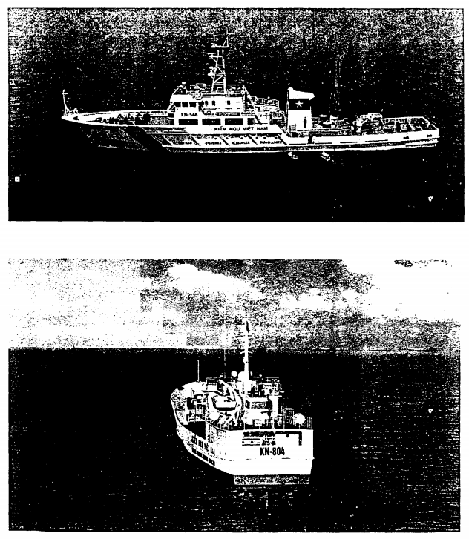
2. Màu sơn, dấu hiệu nhận biết Xuồng công tác trang bị theo tàu
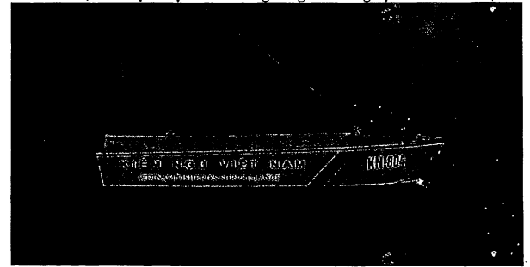
3. Màu sơn, dấu hiệu nhận biết Xuồng công tác độc lập
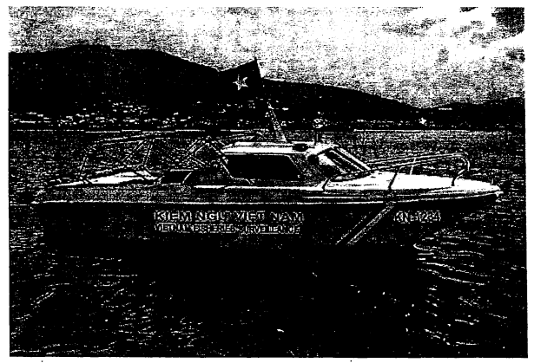

PHỤ LỤC V
KÝ HIỆU DÙNG ĐÁNH SỐ THẺ KIỂM NGƯ
(Ban hành kèm theo Thông tư số 20/2018/TT-BNNPTNT ngày 15/11/2018 của Bộ trưởng Bộ Nông nghiệp và Phát triển nông thôn)
Ký hiệu | Tên cơ quan Kiểm ngư | Ký hiệu | Tên cơ quan Kiểm ngư
KN | Cục Kiểm ngư | KN-ĐN | Kiểm ngư TP. Đà Nẵng
KN-V1 | Chi cục Kiểm ngư Vùng I | KN-QNa | Kiểm ngư tỉnh Quảng Nam
KN-V2 | Chi cục Kiểm ngư Vùng II | KN-QNg | Kiểm ngư tỉnh Quảng Ngãi
KN-V3 | Chi cục Kiểm ngư Vùng III | KN-BĐ | Kiểm ngư tỉnh Bình Định
KN-V4 | Chi cục Kiểm ngư Vùng IV | KN-PY | Kiểm ngư tỉnh Phú Yên
KN-V5 | Chi cục Kiểm ngư Vùng V | KN-KH | Kiểm ngư tỉnh Khánh Hòa.
KN-QN | Kiểm ngư tỉnh Quảng Ninh | KN-NT | Kiểm ngư tỉnh Ninh Thuận
KN-HP | Kiểm ngư TP. Hải Phòng | KN-BTh | Kiểm ngư tỉnh Bình Thuận
KN-TB | Kiểm ngư tỉnh Thái Bình | KN-BV | Kiểm ngư tỉnh Bà Rịa Vũng Tàu
KN-NĐ | Kiểm ngư tỉnh Nam Định | KN-TP | Kiểm ngư TP. Hồ Chí Minh
KN-NB | Kiểm ngư tỉnh Ninh Bình | KN-TG | Kiểm ngư tỉnh Tiền Giang
KN-TH | Kiểm ngư tỉnh Thanh Hóa | KN-BT | Kiểm ngư tỉnh Bến Tre
KN-NA | Kiểm ngư tỉnh Nghệ An | KN-TV | Kiểm ngư tỉnh Trà Vinh
KN-HT | Kiểm ngư tỉnh Hà Tĩnh | KN-ST | Kiểm ngư tỉnh Sóc Trăng
KN-QB | Kiểm ngư tỉnh Quảng Bình | KN-BL | Kiểm ngư tỉnh Bạc Liêu
KN-QT | Kiểm ngư tỉnh Quảng Trị | KN-CM | Kiểm ngư tỉnh Cà Mau
KN-TTh | Kiểm ngư tỉnh Thừa Thiên Huế | KN-KG | Kiểm ngư tỉnh Kiên Giang

PHỤ LỤC VI
MẪU DANH SÁCH TRÍCH NGANG CẤP THẺ KIỂM NGƯ
(Ban hành kèm theo Thông tư số 20/2018/TT-BNNPTNT ngày 15/11/2018 của Bộ trưởng Bộ Nông nghiệp và Phát triển nông thôn)
Mẫu số 1: Danh sách đề nghị cấp mới thẻ kiểm ngư.
Mẫu số 2: Danh sách đề nghị đổi thẻ kiểm ngư.
Mẫu số 3: Danh sách đề nghị cấp lại thẻ kiểm ngư.

Mẫu số 1
CƠ QUAN CHỦ QUẢN……….  CƠ QUAN KIỂM NGƯ  ……………….. | CỘNG HÒA XÃ HỘI CHỦ NGHĨA VIỆT NAM  Độc lập - Tự do - Hạnh phúc  ---------------

DANH SÁCH ĐỀ NGHỊ CẤP MỚI THẺ KIỂM NGƯ
(Kèm theo Công văn số: ngày tháng năm )
TT | Họ và Tên | Ngày sinh |  | Chức vụ | Đơn vị công tác | QĐ Bổ nhiệm ngạch: Số, ngày | Cơ quan bổ nhiệm | Mã ngạch Công chức | Ghi chú
TT | Họ và Tên | Nam | Nữ
(01) | (02) | (03) | (04) | (05) | (06) | (07) | (08) | (09) | (10)
1
2
3
4
5

……..ngày ... tháng ... năm ……
THỦ TRƯỞNG
(Ký tên, đóng dấu)

Mẫu số 2
CƠ QUAN CHỦ QUẢN ……….  CƠ QUAN KIỂM NGƯ  ……………….. | CỘNG HÒA XÃ HỘI CHỦ NGHĨA VIỆT NAM  Độc lập - Tự do - Hạnh phúc  ---------------

DANH SÁCH ĐỀ NGHỊ ĐỔI THẺ KIỂM NGƯ
(Kèm theo Công văn số: ngày tháng năm )
TT | Họ và Tên | Ngày sinh |  | Chức vụ | Đơn vị công tác | QĐ Bổ nhiệm ngạch: Số, ngày | Số Thẻ KN cũ | Lý do đổi thẻ | Ghi chú
TT | Họ và Tên | Nam | Nữ
(01) | (02) | (03) | (04) | (05) | (06) | (07) | (08) | (09) | (10)
1
2
3
4
5 | Tổng cộng

……..ngày ... tháng ... năm …….
THỦ TRƯỞNG
(Ký tên, đóng dấu)

Mẫu số 3
CƠ QUAN CHỦ QUẢN……….  CƠ QUAN KIỂM NGƯ  ……………….. | CỘNG HÒA XÃ HỘI CHỦ NGHĨA VIỆT NAM  Độc lập - Tự do - Hạnh phúc  ---------------

DANH SÁCH ĐỀ NGHỊ CẤP LẠI THẺ KIỂM NGƯ
(Kèm theo Công văn số: ngày tháng năm )
TT | Họ và Tên | Ngày sinh |  | Chức vụ | Đơn vị công tác | QĐ Bổ nhiệm ngạch: Số, ngày | Mã ngạch công chức | Số Thẻ KN cũ | Lý do mất Thẻ | Ghi chú
TT | Họ và Tên | Nam | Nữ
(01) | (02) | (03) | (04) | (05) | (06) | (07) | (08) | (09) | (10) | (11)
1
2
3
4
5

……..ngày ... tháng ... năm ……
THỦ TRƯỞNG
(Ký tên, đóng dấu)

